作者简介：
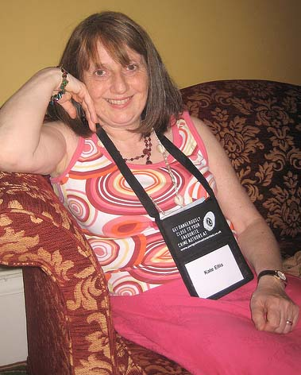
凯蒂·艾利斯(Kate Ellis)出生并成长于利物浦，曾在曼彻斯特学习戏剧。她做过教师，销售和会计师，广泛的社会生活为她提供了丰富的创作素材。在之后的西北部剧作家比赛(The North West Playwrights Competition)中，她一举夺魁，获得了写作生涯的第一个成功。凯蒂·艾利斯创作了两个精彩的犯罪小说系列。

凯蒂·艾利斯的韦斯利·彼得森系列(WESLEY PETERSON SERIES)，以超现实的鬼幻与历史的巧妙融合而著称。

这个系列包括：《商人的房子》(THE MERCHANT＇S HOSE)，《舰队男孩儿》(THE ARMADA BOY)，《污渎的坟墓》(AN UNHALLOWED GRAVE)，《葬礼上的小船》(THE FUNERAL BOAT)，《骨头花园》(THE BONE GARDEN) ，《画中的厄运》(A PAINTED DOOM)，

《骨骼寓所》(THE SKELETON ROOM)，《瘟疫少女》(THE PLAGUE MAIDEN)，
《被诅咒的遗产》(A CURSED INHERITANCE)，《婚礼上的灵车》(THE MARRIAGE HEARSE)，《闪光的头颅》(THE SHINING SKULL)，《鲜血陷阱》(THE BLOOD PIT)
《完美死亡》(A PERFECT DEATH)《嗜血裁縫》(THE FLESH TAILOR)。

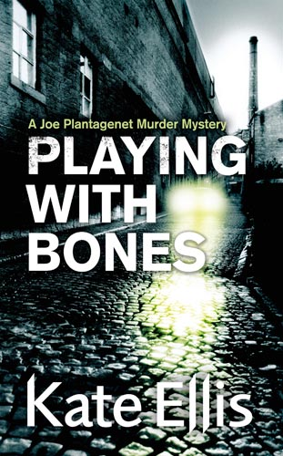
中文书名：《玩偶亡灵》
英文书名：PLAYING WITH BONES
作 者：Kate Ellis
出 版 社：Piatkus Books
代理公司：A.M.Heath
页 数：311
出版时间：2009年7
代理地区：中国大陆、台湾
审读资料：电子稿
类 型：惊悚悬疑

内容简介：
《玩偶亡灵》(PLAYING WITH BONES)是凯蒂·艾利斯(Kate Ellis)在乔·布兰塔吉聂特系列(DI JOE PLANTAGENET SERIES)的第二部小说，(《追查死神》(SEEKING THE DEAD)是第一部)。小说以乔·布兰塔吉聂特探究辛曼克洛斯那段毛骨悚然的历史为线索展开。辛曼克洛斯位于历史古城伊堡拜市中心附近，二十世纪五十年代，那里曾是臭名昭著号称“玩偶扼杀者”的杀戮之地，据说很多被杀小孩的亡灵在此徘徊，而这个冷血杀手却从没有受到过审判。如今，少女纳塔丽·帕克斯被扼死，尸体在同一个地方出现，旁边还躺着残缺的洋娃娃。是出现了“玩偶扼杀者”的追随者，模仿作案？还是“玩偶扼杀者”重返古城？

与此同时，一名年轻女模特儿的神秘失踪，罪犯在逃，新的凶案把乔的侦察组推到了极限。死亡人数不断增加，未知的惊悚变数笼罩着这座古城，乔的种种质疑使他离真正的扼杀者越来越近，他开始怀疑这三件案子有着某种可怕的联系……

谢谢您的阅读
请将反馈信息发至：黄家坤
安德鲁﹒纳伯格联合国际有限公司北京代表处
北京市海淀区中关村大街甲59号中国人民大学文化大厦1705室
邮编：100872
电话：010-82504106，88810959
传真：010-82504200
Email: JHuang@nurnberg.com.cn
手机：13701127730
网址：www.nurnberg.com.cn
微博：http://weibo.com/nurnberg
豆瓣小站：http://site.douban.com/110577/

